Windows10个人电脑更改口令的方法

1、电脑开机后，**点击电脑左下角的开始按钮，点击账户1717032793644头像**，**点击更改账户设置按钮。**

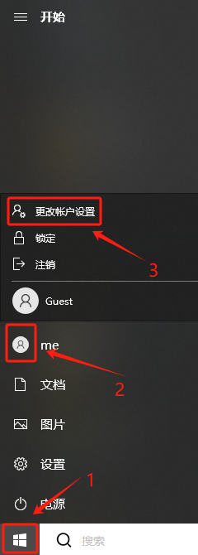

2、在弹出的设置页面中，**点击登录选项按钮**进行设置**。**

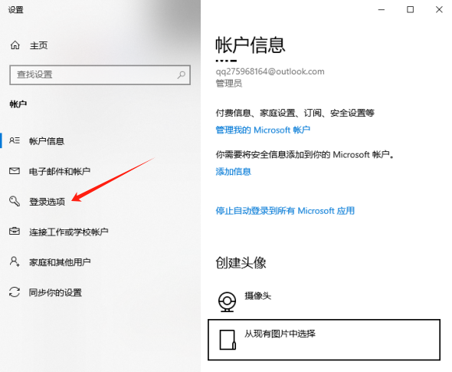

3、在设置页面，点击**登录**选项，**在登录选项对话框，**选择点击**密码选项，点击更改按钮。**

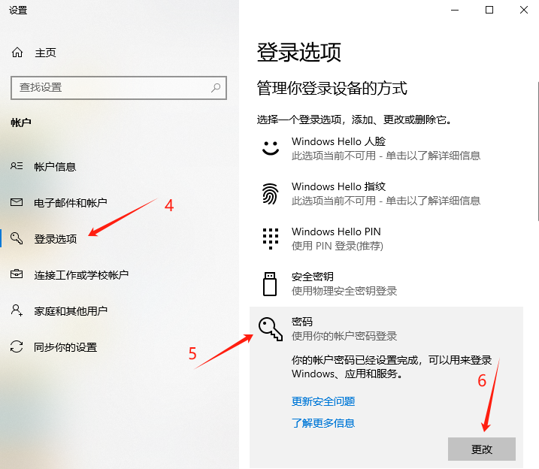

4、在更改密码页面，输入**当前密码，点击下一页按钮。**

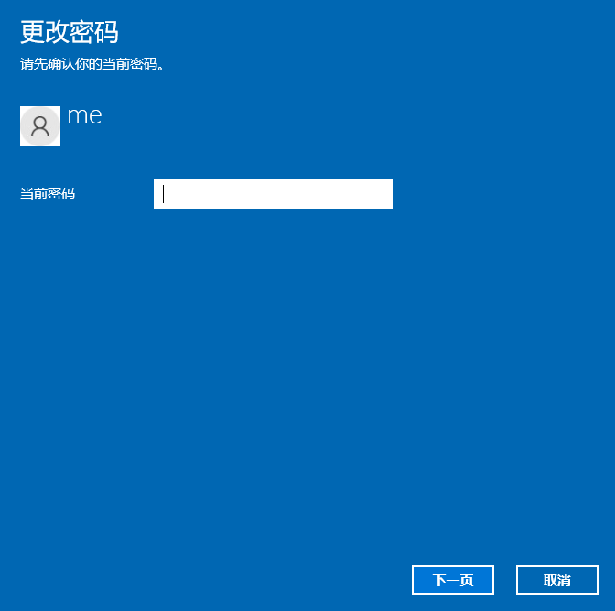

5、在更改密码页面中，输入**新密码、确认密码和密码提示，点击下一页。**

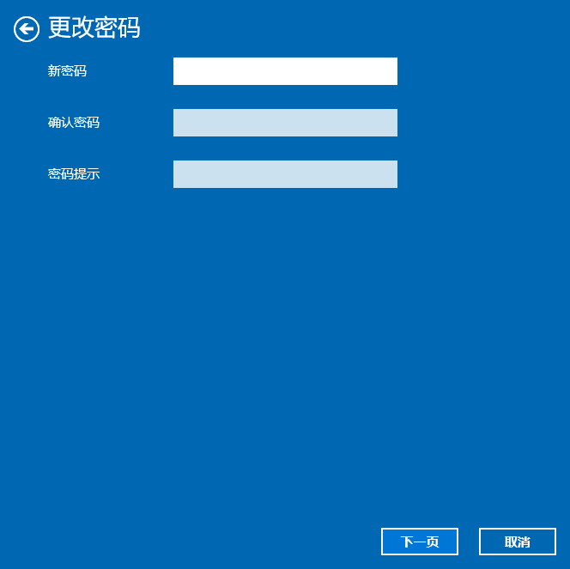

6、点击完成。

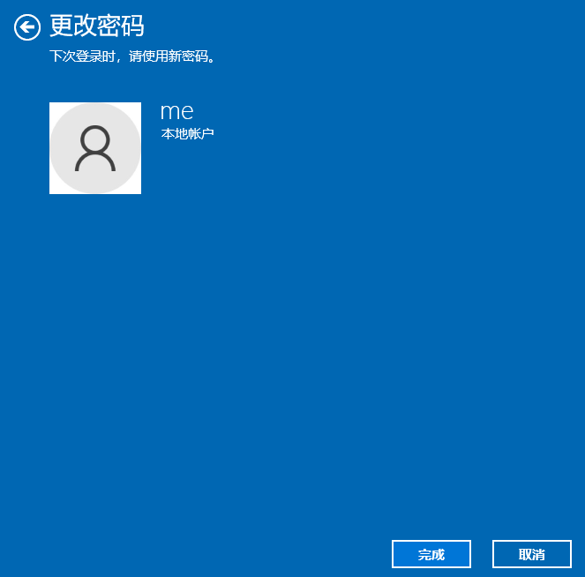

**总结**

开始**—**账户1717032793644头像—**更改账户设置—**登录选项**—密码—更改**—当前密码**—下一页—**新密码、确认密码、密码提示**—下一页—**完成。

**注意事项**：密码更改，谨慎操作。